Инструкция по регистрации на портале ГТО

Веб-ресурс ГТО.РУ доступен детям и взрослым (возрастное ограничение от 6 до 70 лет). Чтобы зарегистрироваться на всероссийском сайте ГТО, выполните нижеследующую инструкцию. (Она состоит из семи шагов).
Зайдите на официальный сайт спортивного комплекса — user.gto.ru.
Щелкните вверху справа по ссылке «Регистрация».
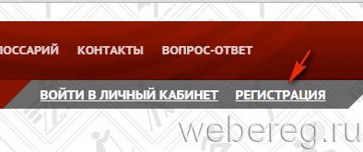

Шаг №1
1. Укажите свои Фамилия, Имя и Отчество. Если у вас нет Отчества, установите кликом мышки флажок в надстройке «У меня нет отчества».
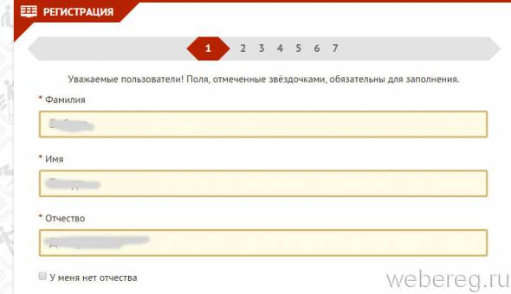
2. В графе «Пол» включите радиокнопку возле «Мужчина» или «Женщина».
3. «Дата рождения»:
установите курсор в поле (появится календарь);
кликните мышкой по году, и в ниспадающем меню выберите свой год рождения;
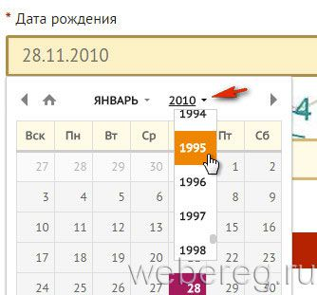
таким же образом выберите месяц;
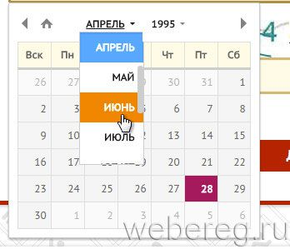
клацните необходимое число в сетке;
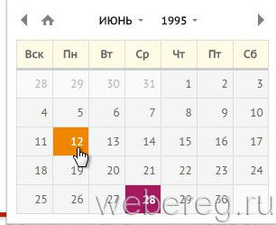
После этих действий дата автоматически появится в поле.
4. «Введите код… »: введите в строку символьную последовательность, указанную на картинке.
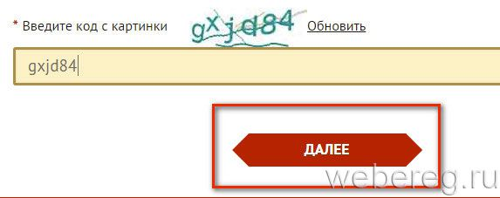
5. Щёлкните «Далее».
Примечание. На этом этапе регистрации в гто.ру и последующих, чтобы перейти к следующему шагу, нажимайте кнопку «Далее».

Шаг №2
1. «Населённый пункт и улица… »: укажите место проживания. После ввода города или области, можно воспользоваться сниппетами из подменю (улица, район).
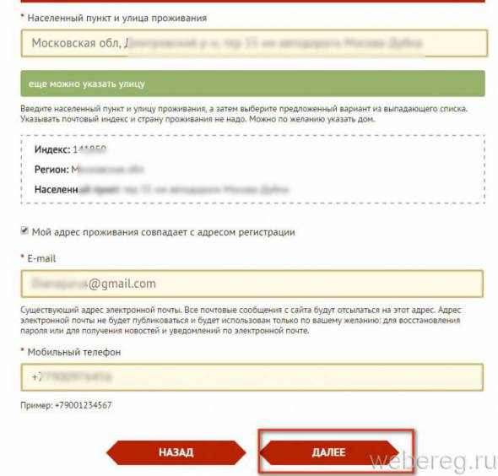
После ввода адреса в дополнительном блоке отобразятся данные о нём (индекс, регион, население).
2. «E-mail» — адрес вашей электронной почты.
3. «Мобильный телефон»: вводите номер в формате +7XXXXXXXXXXX.

Шаг №3
1. «Информация об образования»: кликните по стрелочке в правой части поля и выберите в подменю ваш статус. (Например, школьнику следует выбрать «Учащийся общеобразовательного заведения»; что означает «для школы»).
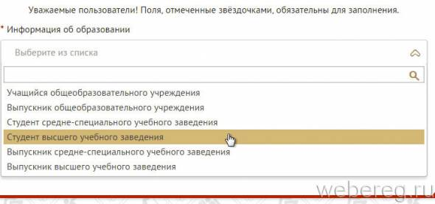
2. «Информация о трудоустройстве»: по аналогии (из списка) укажите требуемую информацию.
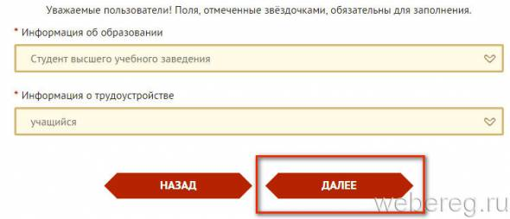

Шаг №4
Выберите три предпочтительных для вас вида спорта (укажите в трёх строках из ниспадающего перечня).
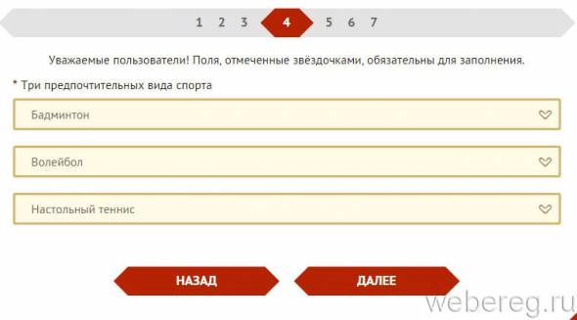

Шаг №5
Загрузите свою фотографию. Она должна иметь размеры 240x240 пикселей и объём не более 2 Мб:
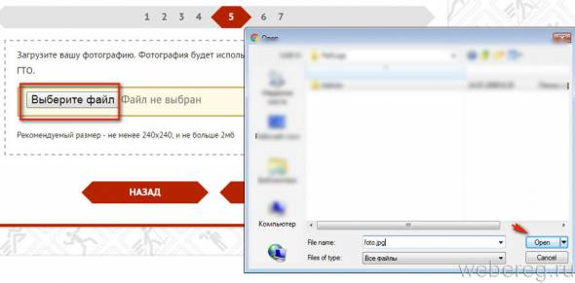
- кликните «Выберите файл»;
- в новом окне откройте раздел диска и папку, в которой хранится фото;
- щёлкните один раз левой кнопкой по фотографии (она выделится);
- нажмите «Open» (кнопка в нижней части экрана);
- дождитесь завершения загрузки и переходите к следующему шагу.

Шаг №6
Придумайте устойчивый пароль — комбинацию из 10-15 символов. Используйте цифры, буквы латиницы и спецсимволы. Если желаете создать двухуровневую защиту аккаунта от взлома, включите надстройку «… подтверждение входа кодом на email».
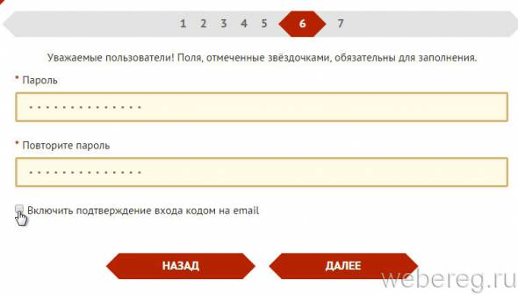

Шаг №7
Ознакомьтесь с правилами обработки личных данных на сервисе. Установите «галочку» под текстом возле слова «Согласен». Клацните по кнопке «Регистрация».
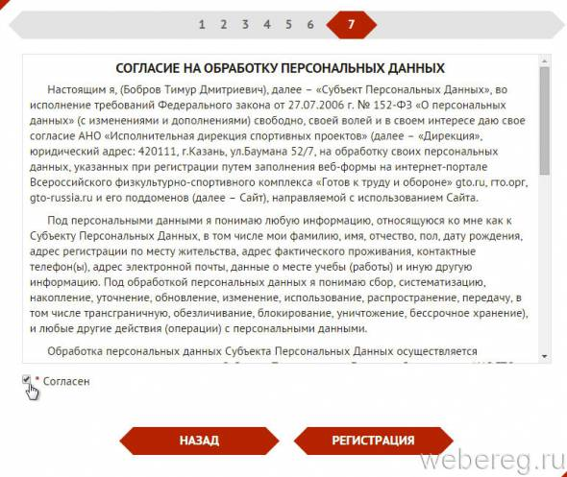
По завершении заполнения данных появится сообщение о том, что вы успешно прошли регистрацию.
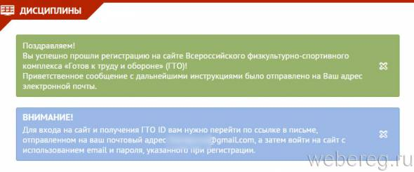

Активация аккаунта и получение ID
1. Зайдите в свой почтовый ящик (который указывали при регистрации).
2. Откройте письмо с сервиса «ВФСК ГТО: подтвердите создание профиля».
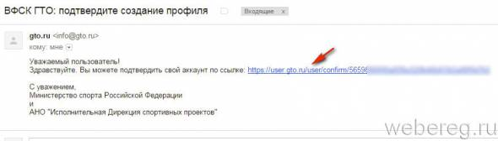
3. Кликните по ссылке в тексте.
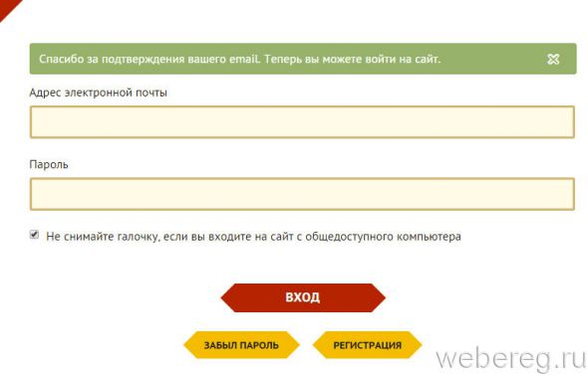
4. В новой вкладке браузера откроется страничка с сообщением об успешном подтверждении email и приглашением войти на сервис.
5. Авторизуйтесь (введите адрес почты и пароль; нажмите «Вход»).
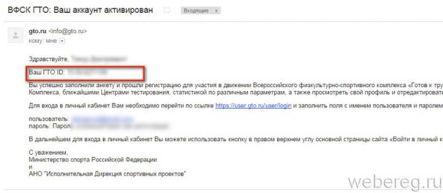
6. Снова зайдите на свой почтовый ящик. После активации аккаунта c gto.ru приходит второе письмо с номером ID (он создаётся автоматически системой АИС). Перепишите его себе (необходим для оформления заявки на участие в испытаниях).
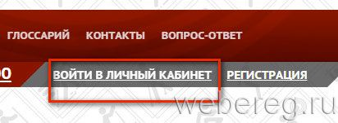
Последующие авторизации на сайте осуществляются при помощи опции «Войти в личный кабинет» (ссылка в правой части меню).
Успехов в сдачи норм ГТО!

